Состоялся выездной прием граждан.

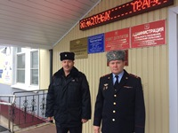
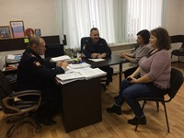
В Добринке состоялся выездной прием граждан. В здании поселковой администрации районного центра прием граждан привел лично начальник ОМВД России по Добринскому району полковник полиции С.В. Наклескин. Вместе с ним в приеме участвовали начальник подразделения участковых инспекторов полиции подполковник полиции В.Н. Григорьев и заместитель главы добринского поселкового совета Требунских А.С.
От имени жителей улицы Воронского поселка Добринка к С.В. Наклескину обратились Е.Е. Родина и Е.В. Валуйская, которые пожаловались на проблему бродячих животных в этом микрорайоне райцентра. Начальникам отдела внутренних дел и представителем поселковой администрации были даны подробные разъяснения и рекомендации по этому вопросу

